**Exercice 7 : Vaches laitières**

1. 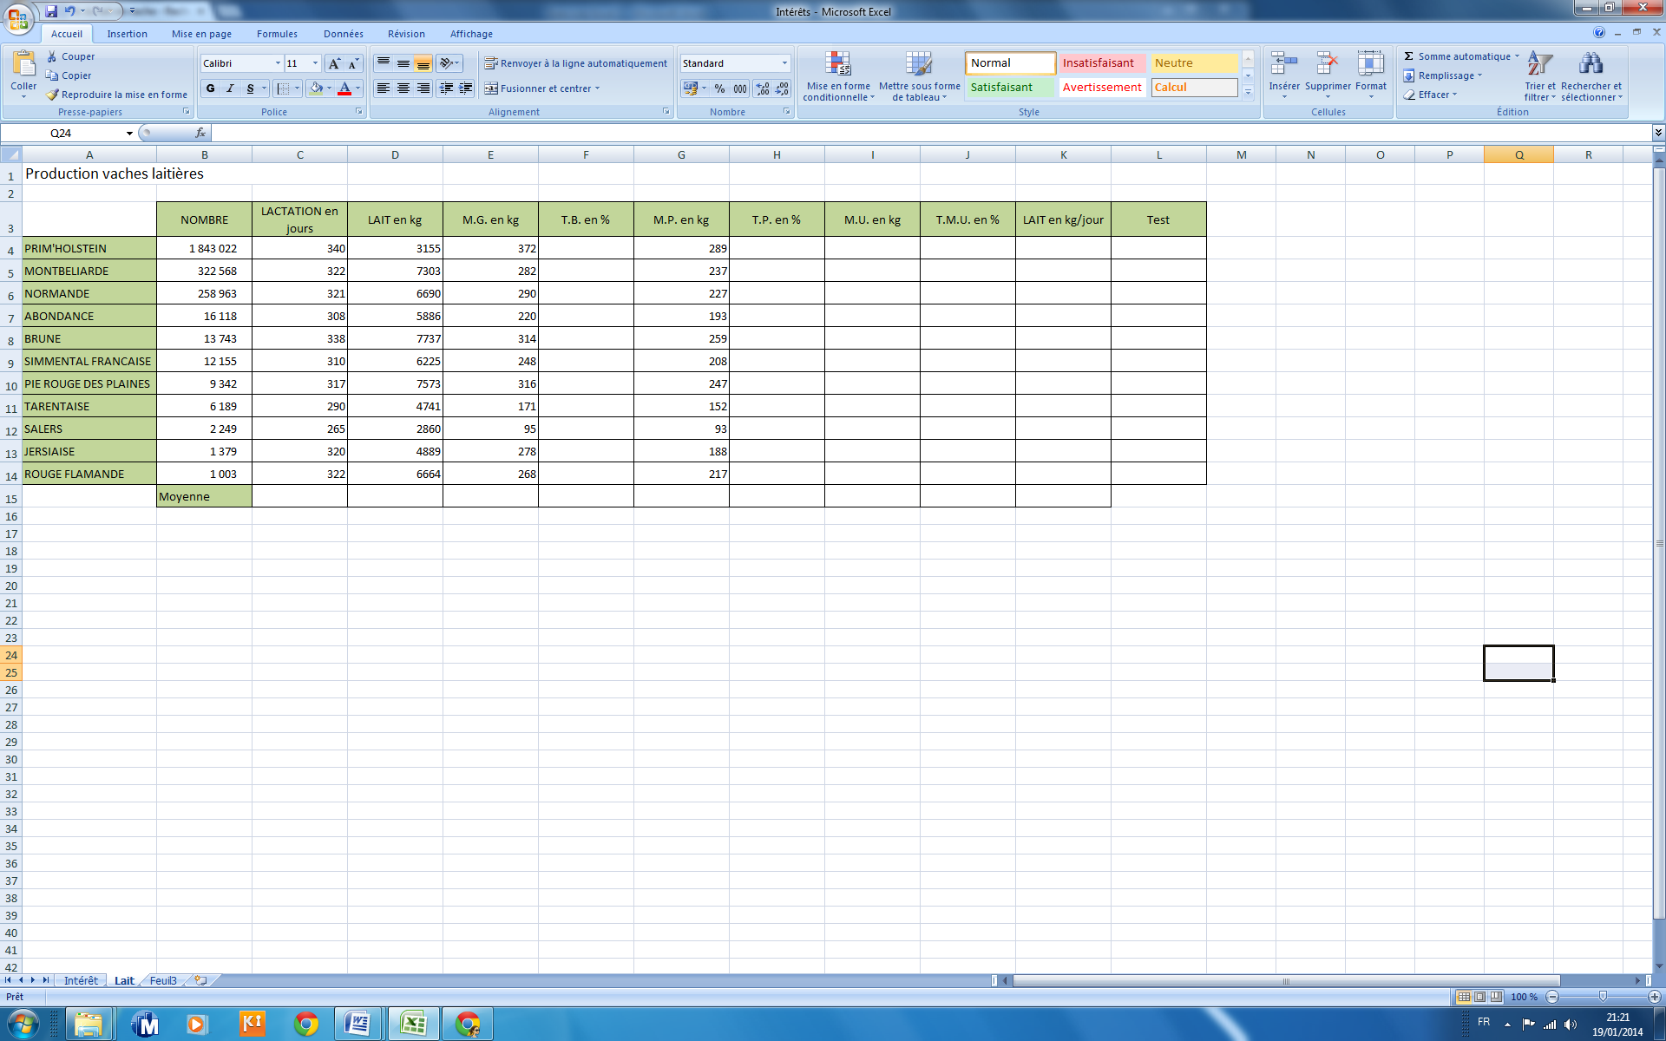**Saisie des données**
2. **Mise en forme**

* Titre taille 14
* Trame de fond en vert
* Retour à la ligne automatique pour les titres des colonnes
* Hauteur des lignes : taille 20 sauf pour les titres des colonnes (taille 30)
* Colonne B : séparateur de milliers
* Colonnes F, H et J en %
* Colonnes F, H, J et K ainsi que la ligne 15 : une décimale

1. **Saisie des formules**

* Colonne F : T.B. en % = MG en kg / Lait en Kg
* Colonne H : T.P. en % = MP en kg / Lait en Kg
* Colonne I : M.U. en kg = Somme de MG et MP en kg
* Colonne J : T.M.U. en % = Somme de TB et TP en %
* Colonne K : Production de lait en kg par jour de lactation.
* Ligne 15 : Moyenne de chaque colonne.

1. **Mise en page**

Faites un aperçu avant impression : votre tableau doit tenir sur une feuille et être centré horizontalement et verticalement